Огонь –

мой друг

и враг. (Классный час в начальных классах)
Классный час провели учителя начальных классов МБОУ «СОШ с. Большая Ольшанка, Калининского района, Саратовской области»:
Калугина Валентина Михайловна (2и4 класс)
Саунина Наталья Анатольевна (1и3 класс)

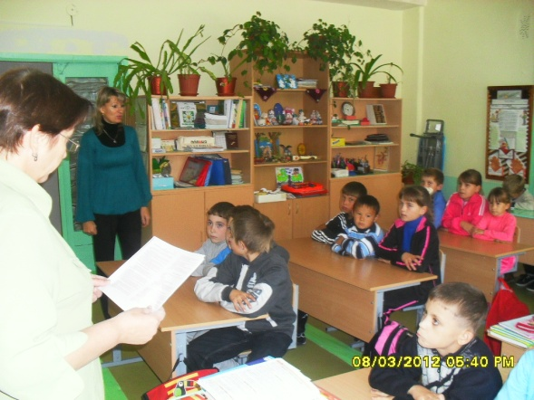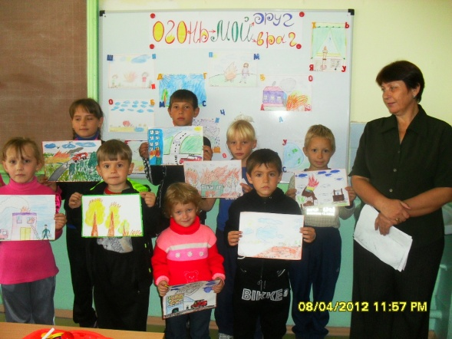

Цели мероприятия:

- Показать роль огня в жизни человека: как положительную, так и отрицательную.
- Закрепить знания детей о правилах пожарной безопасности.
- Формирование умений по выходу из пожароопасной ситуации.
- Прививать навыки осторожного обращения с огнём, воспитывать чувство ответственности.

ТСО:
— компьютер с программой PowerPoint;
— мультимедийный проектор, экран;
— презентация.
Оборудование:
игрушечный телефон, воздушный шар, творческие работы учащихся на противопожарную тему для выставки.

Ход мероприятия
- Оргмомент.
- Актуализация знаний.
Отгадайте загадки (cлайд 1).
Шипит и злится,
Воды боится,
С языком, а не лает,
Без зубов, а кусает.
(огонь)
Рыжий зверь в печи сидит,
Рыжий зверь на всех сердит.
Он от злости ест дрова
Целый час, а может два.
Ты его рукой не тронь,
Искусает всю ладонь!
(огонь)
- Определение темы и целей урока.
Правильно, мы сегодня будем говорить о том, почему огонь называют добрым волшебником и беспощадным врагом? (слайд 2).
Огонь – одно из самых больших чудес природы, с которыми человек познакомился на заре своего существования. Огонь дарил человеку тепло, свет, защищал его от диких зверей, использовался для приготовления пищи, изготовлений орудий труда. Огонь стал надёжным товарищем и помощником людей. Благодаря огню человечество устремилось в космос. Люди научились добывать и сохранять огонь. В руках человека, при условии соблюдения правил пожарной безопасности, он послушен. Но если дать ему волю, то добро превращается в зло.
Когда огонь притворяется льдом,
Не верь в ледяные просторы.
Даже камень стирается морем,
Огонь остаётся огнём.
Рисует смешные узоры,
Немного смущается днём,
Не верь, не плыви за ним в лодке,
Огонь остаётся огнём.
Когда огонь приласкает рукой,
Оставь ледяные расчёты,
Погибнут все числа и ноты
Под музыкой, спетой огнём.
Сегодня мы вспомним правила обращения с огнём, как правильно вести себя и действовать при пожаре, какие меры надо соблюдать, чтобы не стать жертвой огня.

Тема нашего классного часа: (cлайд3).

«Огонь - мой друг и враг»

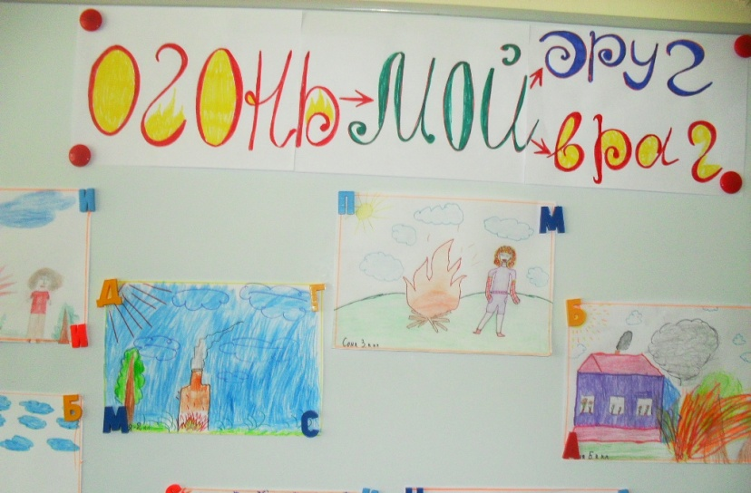
Девиз урока:
С огнём не играйте! С огнём не шалите!
Здоровье и жизни свои берегите! (слайд 4)

- Беседа об истории овладения огнём.
Многие из вас, ребята, наверно, не знают, как появился огонь на земле. Существует много легенд, мифов об этом. И вот один из них. Слайд. Австралийский миф о том, как люди узнали про огонь (слайд 5)
Давным-давно, когда у людей еще не было огня, один зверек, а звали его бандикут, хранил втайне огонь и никому не давал его. Однажды собрались все животные на большой совет и стали думать, как отнять у бандикута огонь. Раздобыть его вызвался голубь. Прилетел он к бандикуту и стал кланяться, кружиться, петь и танцевать. Заслушался бандикут, засмотрелся, забыл обо всем. Тут голубь и подлетел к огню. Но хитрый бандикут изловчился и бросил свою головешку прямо в реку. Тут бы и конец огню, но увидел это сокол, на лету подхватил головешку и полетел прочь. Да только обжег клюв и выронил ее на самом берегу. От головешки загорелась сухая трава, все звери испугались и убежали. А люди вышли из леса посмотреть, что это расцвело так ярко у самой воды, увидели огонь и узнали, что это такое. С тех пор они греются возле огня, освещают им свои жилища и готовят пищу.
- А как люди добывали огонь? (Слайд 6 – 7)
Открытие способа добывания огня было значительной победой человека над природой. Огонь стал надежным товарищем и помощником людей, с его помощью совершается много полезных дел. Он верно служит людям в повседневном быту и на производстве. Трудно представить себе такую отрасль человеческой деятельности, где бы не использовался огонь.
- Помогите мне: назовите сферы применения огня.
5. Сферы применения огня.

Полезными свойствами огня научились пользоваться сталевары, электросварщики и люди других профессий (слайд 8 – 14)
Ты видел, как он управляет огнём?
Железная маска надета на нём.
Вот строится дом – посмотри поутру,
Он в стёганой куртке сидит на ветру
Варил он опоры могучих мостов,
Варил он суда из огромных листов…
Железо с железом он может сварить!
Он добрый волшебник, что тут говорить.
Нам без доброго огня
Обойтись нельзя и дня.
Он надежно дружит с нами.
Гонит холод. Гонит мрак,
Он приветливое пламя
Поднимает, будто флаг.
Всем огонь хороший нужен,
И за то ему почёт,
Что ребятам греет ужин
Режет сталь и хлеб печёт (слайд 15).
6. Отчего возникает пожар.
Можно еще долго перечислять, как помогает всем нам огонь и в быту, и на производстве, но нужно всегда помнить, что неосторожное обращение с огнем может привести к беде. Случается так, что огонь из верного доброго друга превращается в беспощадного недруга, уничтожающего в считанные минуты то, что создано долгие годы упорным трудом (слайд 16).
Он всегда бывает разным,
Удивительный огонь,
То буяном безобразным,
То тихоней из тихонь.
То он змейкой торопливой
По сухой скользит коре,
То косматой рыжей гривой
Полыхает на заре.
Вот на спичке, как на ветке,
Голубой дрожит листок.
Вот, ломая прутья клетки
Хищный делает бросок!..
Да, огонь бывает разный –
Бледно-желтый, ярко-красный,
Синий или золотой,
Очень добрый,
Очень злой.
Злой огонь – огонь пожара,
Злой огонь – огонь войны!
От безжалостного жара
Дни темны,
Поля черны.
Жители земного шара,
Граждане любой страны
Злой огонь
Гасить должны.
Большой огонь или пожар – это огромное чудовище, пожирающее все вокруг своим пламенным языком. Этот огромный язык съедает и любимые игрушки, и платья, и дома, и даже целые улицы. Еще очень страшны лесные пожары, в которых сгорает много леса, погибают животные.
Стихи на слайде.
- Как вы думаете, ребята, из-за чего, как может загореться лес?
Этот дядя не жалеет, что в лесу
Окурок тлеет…
На такого дядю глядя,
Мы, ребята, скажем речь:
«Как же вам не стыдно, дядя?
Лес нам надо уберечь!»
Кто от молнии спасает?
Это молниеотвод!
Он в грозу нас не подводит
В землю молнию уводит.
Курильщики – реальные виновники пожаров.
Беседа по слайду 17.
- Как потушить костер?
Сценка Слайд про утюг.
(2 ведущих, девочка гладит юбку.)
Юля в школу собиралась,
Юбку гладила, старалась.
Вдруг звонок раздался в двери,
К ней пришла подружка Вера.
(Забегает подружка, обнимает Юлю. У той остался на юбке включенный утюг.)
Вера: Юлька, ты что, не готова?
Побежали, ждет нас Вова.
Торопись, а то уйдет,
С Люськой в школу он пойдет.
Юля (хватает сумку, смотрится в зеркальце, явно торопится):
Я уже бегу, подружка.
Дружба с Вовой не игрушка!
Люська лишь того и ждет,
Сразу парня отобьет.
Выпорхнула из квартиры,
Про утюг совсем забыла.
Он на юбке грелся, грелся –
Легкий шелк и загорелся.
Хорошо, что брат Сережка,
Увидал огонь в окошко.
01 он позвонил
И пожарным сообщил.
Лишь полкомнаты сгорело!
Вот такое было дело!
- Ребята, чему учит эта сценка? Уходя из дома, никогда не забывайте выключать электроприборы. (Утюг, плитку, чайник и другие слайд 18).
Причиной пожара могут быть и детские шалости. (Спички)
Физкультминутка
Исходное положение: стоя у парты.
У. Если на мой вопрос вы можете ответить: "Я!" – то остаетесь стоять
Если на мой вопрос вы мысленно отвечаете: "Не я!" – то, присев, как бы прячетесь.
Дым столбом поднялся вдруг,
Кто не выключил утюг?
Красный отблеск побежал,
Кто со спичками играл?
Стол и шкаф сгорели разом,
Кто сушил белье над газом?
Столб огня чердак объял,
Кто там спички зажигал?
Побежал пожар во двор,
Это кто там жег костер?
Пламя прыгнуло в листву,
Кто у дома жег траву?
Кто бросал в огонь при этом
Незнакомые предметы?
(Просмотр других слайдов 19 – 23)
Инсценировка стихотворения С.Маршака «Пожар».
Мать на рынок уходила,
Дочке Лене говорила:
«Печку, Леночка, не тронь,
Жжется, Леночка, огонь!»
Только мать сошла с крылечка,
Лена села перед печкой.
В топку красную глядит,
А в печи огонь гудит:
«Нынче в печке места мало,
Разгуляться негде стало.
Маме, Леночка, не верь,
Приоткрой пошире дверь.»
Приоткрыла дверцу Лена,
Соскочил огонь с полена.
Перед печкой выжег пол,
Влез по скатерти на стол,
Пробежал по стульям с треском,
Вверх пополз по занавескам,
Стены дымом заволок,
Лижет пол и потолок…
- Ребята, как поступила Лена?
7. А теперь давайте расскажем правила в стихах.
1 уч.
Ребята, помните о том,
Что нельзя шутить с огнём
Кто с огнём неосторожен
У того пожар возможен.
2 уч.
Спички не тронь!
В спичках огонь
Не играй, дружок, со спичкой.
Помни, ты, она мала,
Но от спички-невелички
Может дом сгореть дотла.
3 уч.
Возле дома и сарая
Разжигать огонь не смей!
Может быть беда большая
Для построек и людей.
4 уч.
Если имущество хочешь сберечь
Не уходи, когда топится печь!
5 уч.
Не суши белье над газом.
Все сгорит единым разом!
6 уч.
Включен утюг, хозяев нет,
На простыне дымится след.
Ребята, меры принимайте,
Утюг горячий выключайте!
7 уч.
Во избежанье всяких бед
Огню на елку хода нет!
8 уч.
Запомните, дети, правила эти:
Ты о пожаре услыхал,
Скорей об этом дай сигнал!
9 уч.
Пусть помнит каждый гражданин
Пожарный номер 01.
01 – запомни этот телефон.
В случае пожара пригодится он!
10 уч.
И вот машины красные
Спешат в места опасные,
Прохожие сторонятся-
Пожарные торопятся.
На борьбу с пожарами направляются очень смелые отважные люди – пожарные. Бросаясь в огонь, дым для спасения людей, имущества они часто забываю о собственной безопасности. В дыму трудно дышать. Газ проникает в легкие. Он может быть смертельным и для людей, и для животных. Когда все застлано дымом, то очень сложно ориентироваться и спасать потерпевших. Пожар тушат водой и снегом, песком и землей. А есть еще и специальные смеси. Они находятся в специальных красных баллонах – огнетушителях. Сейчас в распоряжении пожарных находится современная техника (cлайд 24).
8. Работа в группах. Решение ситуационных задач (слайд 25 - 30) 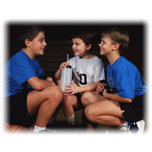
1. Если случится пожар в квартире, в которой ты находишься, твои первые действия: а)сообщу о пожаре и постараюсь покинуть квартиру; б)начну тушить пожар в квартире; в)спрячусь в дальнем углу и буду ждать.
2. Если комната начала наполняться густым едким дымом? а) открою окно и дверь; б) буду продвигаться к выходу; в)закрою нос и рот мокрым платком и буду продвигаться к выходу, прижимаясь к полу.
3. Что делать, если огонь в квартире еще маленький? а) оповестить соседей и приступить к тушению огня; б) немедленно приступить к тушению огня, отключив газ и электричество; в) открыть в комнате окна.
4. Что ты будешь делать, если при приготовлении пищи на газовой плите загорелся жир на сковороде? а)залью сковороду водой; б) вынесу ее из кухни;
в)выключу газ, накрою сковороду крышкой.

5.Что ты будешь делать, если из телевизора пошел дым? а) выдерну вилку из сети и наброшу на телевизор влажное одеяло; б)залью телевизор водой;
в) убегу в другую комнату.

6.Что делать, если включенную конфорку газовой плиты залило водой из кипящего чайника? а)проветритькухню; б)зажечь конфорку снова; в)выключить газ, проветрить кухню, протереть плиту.

9. Анализ и разыгрывание речевой ситуации
«Вызов пожарной команды» (слайд 31).
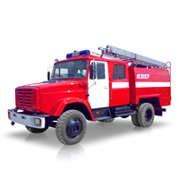
Как правильно вызвать пожарную команду?
(Выслушиваются предположения детей)
Прослушайте, обсудите и разыграйте данную ситуацию.
Смело трубку в руку взять,
«01» сумей набрать
И назвать ещё потом
Город, улицу и дом,
И квартиру, где живёте,
И с каким она замком,
И ещё сказать: «Даю
Вам фамилию свою,
Также номер телефона,
У которого стою».
10. а)Учебная эвакуация-подготовка (слайд 32 - 33).
(Звучит сигнал о возникновении пожара)
Что нужно делать, услышав этот сигнал? (Эвакуироваться)
Что такое эвакуация? (Это выход из опасной зоны)
Ваши действия?
Выслушиваются ответы учащихся и учитель подводит
итог:
- Если вы обнаружили пожар в школе или почувствовали запах дыма, немедленно сообщите об этом учителю, находящемуся поблизости.
- Не пытайтесь самостоятельно потушить пожар.
- Действуйте по команде учителя. Никогда не прячьтесь в задымлённом помещении в укромные места. При эвакуации покидайте опасное место в составе класса. Ведите себя спокойно, не создавайте паники.
- Если в помещении дым, пригнитесь к полу, по возможности дышите через мокрую ткань.
- Запомни это сам и расскажи другим.
б)Учебная эвакуация из школьного помещения в действии
(Звучит сигнал о возникновении пожара При эвакуации дети покидают опасное место под руководством учителя в составе класса, в указанное заранее место, на безопасное расстояние. Ведут себя спокойно, не создавая паники.)
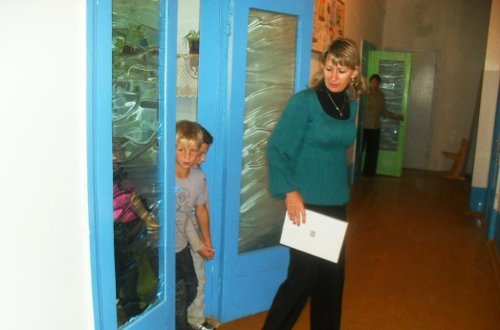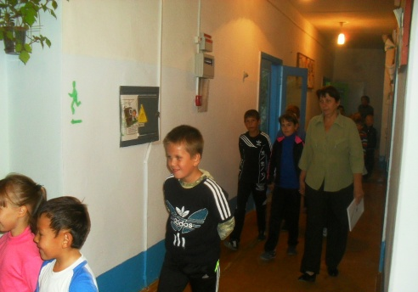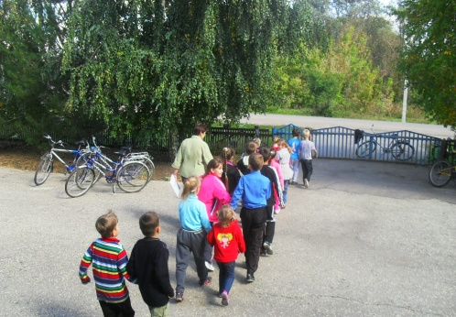

11. После учебной тренировки - викторина.

О пожарах, о бедах, которые приносит огонь, написано много книг. В том числе детских.
Из каких произведений взяты следующие строки:
Что за дым над головой?
Что за гром над мостовой?
Дом пылает за углом.
Что за мрак стоит кругом?
Ставит лестницы команда,
Из огня спасает дом…
(С. Михалков «Дядя Степа»)
Море пламенем горит,
Выбежал из моря кит:
«Эй! Пожарные, бегите!
Помогите, помогите!».
(К. Чуковский «Путаница»)
И вдруг заголосили: «Пожар! Горим!»
С треском, щелканьем, и громом
Встал огонь над новым домом.
Озирается кругом,
Машет красным рукавом.
(С. Маршак «Кошкин дом»)
Ищут пожарные,
Ищет милиция,
Ищут фотографы
В нашей столице.
Ищут давно,
Но не могут найти
Парня какого-то
Лет двадцати.
(С. Михалков «Дядя Степа»)
Вот таких героев очень много. Все они, не дожидаясь пожарных, рискуя своей жизнью, бросались в огонь, спасали жизни других людей, спасали государственное имущество. Юных героев награждают медалями «За отвагу на пожаре».
12. Рефлексия урока с воздушными шариками (слайд 35).

- Какой момент урока вам больше всего запомнился?
- Что совершенно новое вы узнали на уроке?
- А когда и где нам могут пригодиться знания, полученные на этом уроке?
- Если ты доволен своей работой и тебе было легко, то возьмите зелёный воздушный шарик
- Мне было трудно…- красный шарик
- У меня остались вопросы… жёлтый шарик.
13. Домашнее задание.
1.Составьте высказывание на тему: «Что я расскажу младшему товарищу о пожаре»
(слайд 36).

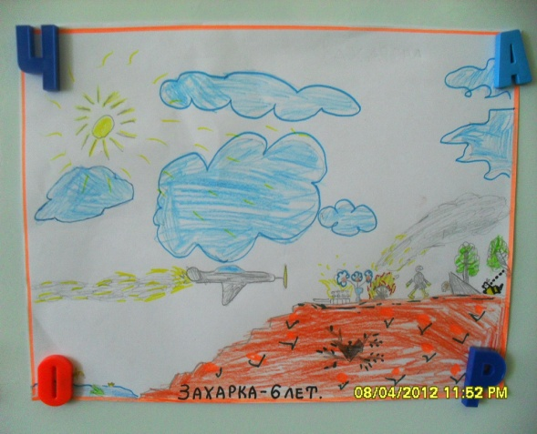

2.Нарисуйте рисунок по теме классного часа.

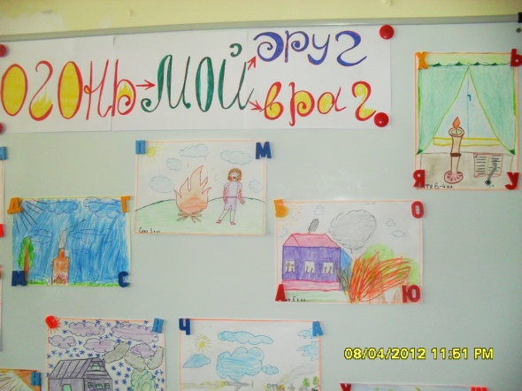

МБОУ «СОШ села Большая Ольшанка»
I- четверть
2012-2013 учебный год

